令和７年度　チーム伴走型知財経営モデル支援事業

応募用紙

令和７年　　月　　日

**１．企業概要**

|  |  |  |  |  |  |  |  |
| --- | --- | --- | --- | --- | --- | --- | --- |
| ふりがな |  | | | | | | |
| 企業名 |  | | | | | | |
| 所在地 | 〒　　　　－  （最寄駅・バス停） | | | | | | |
| 連絡担当者 | 所属 |  | | 氏名 | |  | |
| TEL |  | | E-mail | |  | |
| 従業員数 | 名 | | | 資本金 | | 円 | |
| 設立 | 年 | | | | | | |
| 業種 | 業　（主要商品・サービス等：　　　　　　　　　　　　　　　　　　　　　　　　） | | | | | | |
| 年商  (直近３年） | 年： 　　　　　　　　　 円  　　　　　　　年： 　　　　　　　　　 円  　　　　　　　年： 　　　　　　　　　 円 | | | | | | |
| 保有権利  ※わかる範囲で構いません | 特許権 | | 実用新案権 | | 意匠権 | | 商標権 |
| 件 | | 件 | | 件 | | 件 |
| 事業概要  ※自社の強みについても可能な範囲で記載してください |  | | | | | | |
| 新規事業等  ※準備中、構想中の事業について可能な範囲で記載してください |  | | | | | | |
| 専門家活用経験 | □　個別に専門家と契約をして活用している（あてはまる場合、以下にもチェック）  　　　□　弁理士　　□　弁護士　□　中小企業診断士　□　コンサルタント  　　　□　その他（具体に：　　　　　　　　　　　　　　　　　　　　　　　　　　　　　）  □　公的支援事業で専門家を活用したことがある（あてはまる場合、以下にもチェック）  　　　□　弁理士　　□　弁護士　□　中小企業診断士　□　コンサルタント  　　　□　その他（具体に：　　　　　　　　　　　　　　　　　　　　　　　　　　　　　）  □　専門家の活用経験はない | | | | | | |
| 今回本事業を知ったきっかけを教えてください。 | □　公的機関・金融機関による紹介  　　　（具体的に：　　　　　　　　　　　　　　　　　　　　　　　　　　　　　）  　　　　　例：○○県知財総合支援窓口による紹介  　　　　　　　　○○信用金庫／○○銀行による紹介  　　　　　　　　○○商工会議所による紹介  　　　　　　　　○○県事業承継・引継ぎ支援センター  ○○市（自治体）　　等  □九州経済産業局HP、各種メルマガ  □その他  　　　　（具体的に：　　　　　　　　　　　　　　　　　　　　　　　　　　　　） | | | | | | |
| 経済産業省等またはINPITの支援を受けたことがあればご記入ください（直近５年間）。 | □中小企業庁：Go-Tech事業・サポイン事業  □中小企業庁：ものづくり補助金  □中小企業庁：事業再構築補助金  □中小企業庁：小規模事業者持続化補助金  □経済産業省：IT導入補助金  □九州経済産業局：JAPANブランド育成支援等事業  □九州経済産業局：J-startup　Kyushu  □INPIT:IPランドスケープ支援  □その他  （具体的に：　　　　　　　　　　　　　　　　　　　　　　　　　　　　　　　　　　　　） | | | | | | |

**２．応募理由等**

|  |  |
| --- | --- |
| 現在抱える経営課題（a）  ※下記  記載例参照 |  |
| 事業課題（b）  ※下記  記載例参照 |  |
| 知財面の課題（c）  ※下記  記載例参照 |  |
| 希望する支援 | （あてはまるものを黒塗りとしてください。２つまで）  □　自社の強みを適切に守り・発展させる知財戦略  　　（□国内、□海外、□国内外）  □　特許・商標・意匠等の権利化に向けた助言  □　特許情報分析（先行技術・競合他社・市場の分析等）  □　自社の強みの見える化・棚卸、ブランディング  □　デザイン経営  □ 技術等ノウハウのマニュアル化・適切な管理（営業秘密管理）  □ 社内への知財意識の啓発（セミナー・勉強会）、社内体制の整備（知財  　担当者の配置、職務発明規程の整備等）  □　その他（　　　　　　　　　　　　　　　　　　　　　　　　　　　　　　　　　　） |

【記載例】　※経営課題(a)、事業課題(b)、知財面の課題(c)、希望する支援の記載内容イメージ

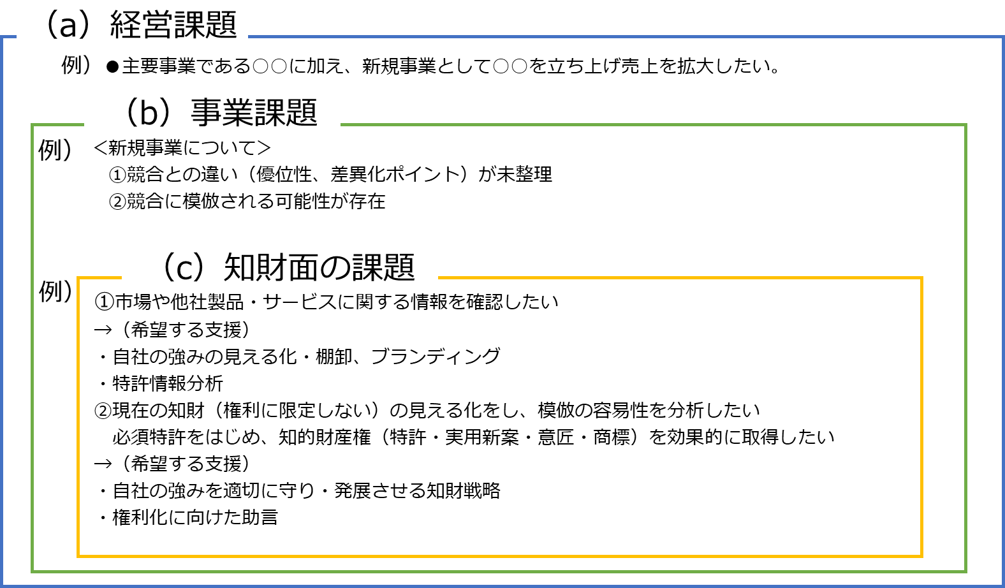＜参考：特許庁「事業課題に対応した知財のアクションガイド」＞

<https://www.jpo.go.jp/resources/report/chiiki-chusho/document/hands-on/action-guide.pdf>

※「事業課題」、「知財面の課題」、「希望する支援」の記載内容について、特許庁発行の「事業課題に対応した知財のアクションガイド」を参考にしてください。「事業課題」から自社の知財面の課題を検討する上でご活用いただけます。

**３．体制**

|  |  |
| --- | --- |
| 支援参加者 | ・採択された場合に貴社から参加するメンバーを記載してください。  （氏名・部署・役職等） |
| WEB会議対応 | 支援5回中4回は、WEB会議形式で実施することを想定しています。貴社のＷＥＢ会議対応状況について、以下の中から当てはまるもの全てをチェックしてください。  □　Teamsを使用可能  □　WEBEXを使用可能  □　上記いずれも使用経験がないが、採択されたら必要に応じて使用したい  □　いずれも使用不可（仕様可能なツール　　　　　　　　　　　　　　　　　　　） |

**４．応募前のチェックリスト**

□　支援を受けるにあたり、経営者（意思決定権を持つ者）が主体的に関わることを了承する

関与できる経営者　〔役職：　　　　　　　　　　　氏名：　　　　　　　　　　　　　　　　　　　〕

　本事業終了後のアンケート調査やヒアリング調査への協力及び申込書に記載された内容等

　　 について、事務局からの問い合わせに対応可能。

□　2026年２月までに５回程度の専門家による支援を受けること及び５回の支援の合間に

専門家から必要に応じて依頼する宿題等に対応可能。

□　伴走支援開始前の事前研修に参加することが可能。

□　支援事例集の作成に対する協力を行うことや、支援事例集を公表することに了承する。  
　　　　※公表前に内容の確認をしていただきます

□　成果報告会（３月頃開催予定）での発表及び資料・動画の公開を行うことに了承する。

□　公募要領に記載された応募要件や個人情報保護方針等に了承したうえで応募する。

|  |  |
| --- | --- |
| ご質問欄 | ※ご不明点やご質問、支援にあたってのご要望などありましたらご記入ください。 |